Werk Zes: de Stymphalische Vogels
De Stymphalische vogels waren vleesetende vogels met koperen bekken en klauwen die aan een meer in Arcadië (Peloponnessos) terreur zaaiden onder mens en dier. ‘Hier broedden zij en waadden zij langs de gelijknamige rivier, gingen af en toe in grote zwermen de lucht in om mens en dier te doden door een regen van koperen veren te laten neerkomen, en tegelijkertijd een giftig soort uitwerpselen te laten vallen dat de oogsten verwoestte.’ Herakles Zesde Werk was deze vogels bestrijden. Deze mythe verhaalt ook over de overgang naar sedentaire menselijke gemeenschappen. Roofvogels die het vee bedreigen en grote zwermen vogels die de oogst vernietigen vormen een groot probleem voor kleine landbouwgemeenschappen. Deze vogels waren gekweekt door Ares en aan hem gewijd. Herakles kon de vogels niet neerschieten; ze waren te talrijk en het moeras zorgde ervoor dat hij hen niet dicht kon naderen. Toen kreeg hij een koperen ratel van Athena waarmee hij de vogels uit het moeras jaagde. Hij kon een aantal vogels neerschieten. De rest vluchtte naar een eiland in de Zwarte Zee. Later werden ze daar uitgeroeid door Jason en zijn Argonauten. Men noemde deze vogels ook wel de Vogels van Ares omdat ze koperen veren (pijlen) op hun prooi afschoten. Herakles moet het opnemen tegen de vogels van de zoon van Hera. Oorlogsvogels die beschreven werden als vrouwvogels. Een soort fallische vliegende vrouwen die dood en verderf zaaiden. Een mooie metafoor voor de haat die een bedrogen vrouw voelt tegenover de bastaard van haar man. Ook in dit werk staat de strijd tussen Hera en Zeus centraal. In Stymphalos werd Hera in drie heiligdommen vereerd. In het eerste werd ze vereerd als jong meisje omdat ze daar door Temenos werd opgevoed. In het tweede werd ze vereerd als bruid omdat ze met Zeus trouwde. En in het derde als weduwe omdat ze Zeus verstoten had en zich in het Stymphalische moeras terugtrok. Als Herakles de Stymphalische vogels wegjaagt, verdringt hij - symbolisch - de verering die Hera in dit gebied ten deel valt. Dit maakt de steun die Herakles krijgt van Athena, dochter van Zeus, des te begrijpelijker. Het Zesde Werk is het laatste werk dat Herakles op het schiereiland Peloponnessos moet uitvoeren. Vanaf nu stuurt Eurystheus hem onder invloed van Hera steeds verder weg.
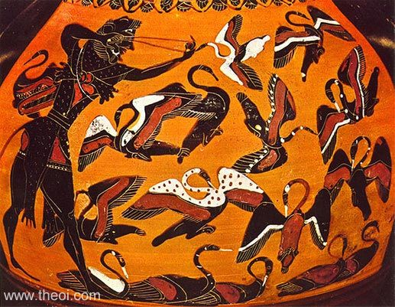
De Stymphalische vogels, Griekse amphora, 560-530 v.o.t.

Robert Graves, Griekse Mythen Deel 2, p. 154
Psychoanalyticus Zizek interpreteert de aanval van de vogels in Hitchcocks film The Birds als: “An axplosive outburst of Maternal Super Ego, trying to prevent sexual relationship, the birds are raw incestuous energy.” (The Pervert’s guide to cinema, Sophie Fiennes, 2006 : http://www.youtube.com/watch?v=8sFqfbrsZbw )

